

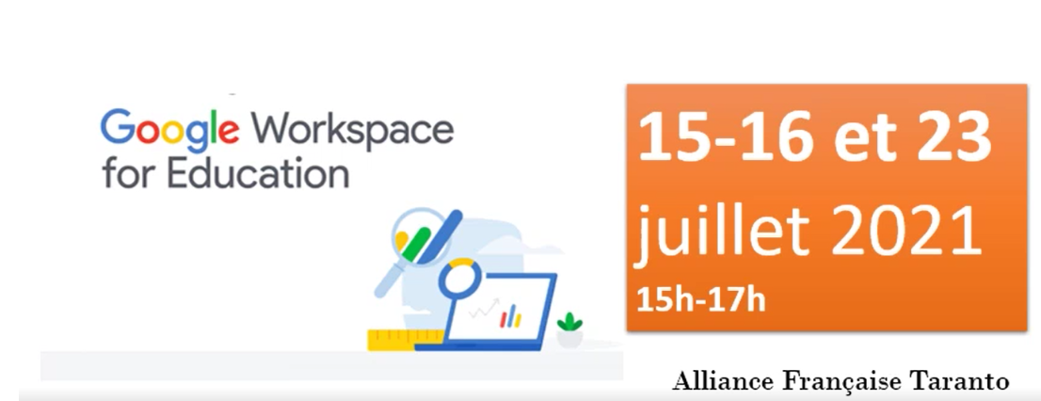

Cours gratuits d’alphabétisation et dépannage informatique ouverts à tous, très utiles pour les candidats enseignants, sympas pour les francophiles qui ne renoncent pas à s’entraîner en vacances, différemment,!

Pour vous inscrire, merci de remplir ce google form d’ici le 10 juillet 2021 :

<https://forms.gle/Z3aXQwV7WpqQu5H3A>

A bientôt sur Google Workspace !

 

Taranto